Задание на перенос из access в 1с розница

Нужно перенести только данные номенклатуры

Артикул, наименование и наименование для печать

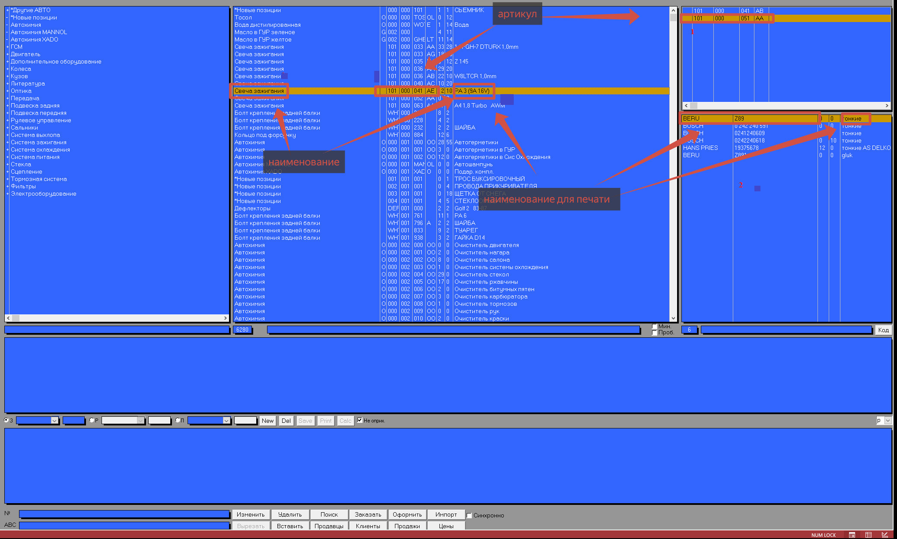

Если артикулов в Аксесе несколько нужно то количество номенклатуры сколько артикулов, при этом если есть данные для занесения в наименовании для печать нужно создать то количество номенклатуры сколько строк в окне 2

Алгоритм такой смотрим артикул + наименование + наименование для печати

Если артикулов несколько (окно1) дубли создаются артикул + наименование (в наименовании для печати просто наименование)

Если в окне 2 несколько наименований, то должны создаться номенклатуры артикул (основной) + наименование + наименование для печати. Артикул и наименование у последующих будет одинаковый, а вот наименование для печати в зависимости от строк в окне 2.

Пример как должно быть в 1с

